Лекция 4. Аутентификация и идентификация.

Цель лекции: изучить алгоритм функционирования ССС, процедуру аутентификации и идентификации.
Содержание:
а) алгоритм функционирования сотовых систем связи;
б) схемы аутентификации и идентификации.
Радиотелефон в ожидании – приемное устройство постоянно сканирует либо все каналы, либо только управляющие. Для вызова абонента всеми БС сотовой системы связи по КУ передается сигнал вызова. Мобильный телефон вызываемого абонента при получении этого сигнала отвечает по одному из свободных КУ. БС, принявшие ответный сигнал, передают информацию о его параметрах в ЦК, который переключает разговор на ту БС, где зафиксирован максимальный уровень сигнала радиотелефона вызываемого абонента.
При наборе номера радиотелефон занимает один из свободных каналов, уровень сигнала БС в котором в данный момент максимален. По мере удаления абонента от БС, или при ухудшении условий распространения радиоволн, или из-за влияния помех, или при возникновении неисправностей коммутационного оборудования уровень сигнала уменьшается, ухудшается качество связи.
Улучшение качества разговора достигается путем автоматического переключения абонента на другой канал связи. Специальная процедура; передача управления вызовом или эстафета передачи (handover или handoff), позволяет переключить разговор на свободный канал другой БС, в зоне действия которой оказался в это время абонент. Для контроля таких ситуаций БС снабжена специальным приемником, периодически измеряющим уровень сигнала мобильного телефона разговаривающего абонента и сравнивающим его с допустимым пределом. Если уровень сигнала меньше этого предела, то информация об этом автоматически передается в ЦК по служебному каналу связи. ЦК выдает команду об измерении уровня сигнала радиотелефона абонента на ближайшие к нему БС. После получения информации от БС об уровне этого сигнала ЦК переключает радиотелефон на ту из них, где уровень сигнала оказался наибольшим.
При превышении потока заявок количества свободных каналов как временная мера используется эстафета передачи внутри соты. При этом происходит поочередное переключение каналов в пределах одной и той же БС для обеспечения связью всех абонентов.
Одна из важных услуг сотовой связи – роуминг, позволяющий использовать радиотелефон при поездке в другой город, страну и пр.
В работе ПС в пределах одной ячейки выделяется четыре этапа, соответственно четыре режима работы: включение и инициализация, режим ожидания, режим установления связи (вызова), режим ведения связи (телефонного разговора).
Включается ПС (замыкается цепь питания), производится инициализация – начальный запуск, т.е. происходит настройка ПС на работу в составе системы – по сигналам, регулярно подаваемым БС по КУ, после чего ПС переходит в режим ожидания. Конкретное содержание этапа инициализации зависит от используемого стандарта сотовой связи.
В режиме ожидания ПС отслеживает: изменения информации системы – эти изменения могут быть связаны как с изменением режима работы системы, так и с перемещением самой ПС; команды системы – например, команде подтвердить свою работоспособность; получение вызова со стороны системы; инициализацию вызова со стороны собственного абонента.
ПС может периодически (раз в 10 – 15 минут) подтверждать свою работоспособность, передавая соответствующие сигналы на БС (подтверждение «регистрации» или уточнение местоположения). В ЦК для каждой из включенных ПС фиксируется ячейка, в которой она «зарегистрирована», что облегчает процедуру вызова мобильного аппарата. Если ПС не подтверждает свою работоспособность в течение определенного промежутка времени, ЦК считает ее выключенной, и поступающий на ее номер вызов не передается.
Процедура установления связи заключается в том, что вызов номера, поступивший от МА, ЦК направляет на БС той ячейки, в которой «зарегистрирован» ПС, или на несколько БС в окрестностях этой ячейки с учетом возможного перемещения абонента за время, прошедшее с момента последней «регистрации», а БС передает его по соответствующим каналам вызова. ПС, находящаяся в режиме ожидания, получает вызов и отвечает на него через свою БС, передавая одновременно данные, необходимые для проведения процедуры аутентификации. При положительном результате аутентификации назначается КТ (канал трафика), и ПС сообщается номер соответствующего частотного канала. ПС настраивается на выделенный канал и совместно с БС выполняет необходимые действия по подготовке сеанса связи. На этом этапе ПС настраивается на заданный номер слота в кадре, уточняет задержку во времени, подстраивает уровень излучаемой мощности и т. п. Выбор временной задержки производится с целью временного согласования слотов в кадре (на прием в БС) при организации связи с ПС, находящимися на разных дальностях от БС. При этом временная задержка передаваемой ПС пачки регулируется командами БС.
Затем БС выдает сообщение о подаче сигнала вызова (звонка), которое подтверждается ПС, и вызывающий абонент отвечает на вызов (снимает трубку), ПС выдает запрос на завершение соединения. С завершением соединения начинается собственно сеанс связи – абоненты ведут разговор.
В процессе разговора ПС производит обработку передаваемых и принимаемых сигналов речи, а также передаваемых вместе с речью сигналов управления. По окончании разговора происходит обмен служебными сообщениями между ПС и БС (запрос или команда на отключение с подтверждением), после чего передатчик ПС выключается, и станция переходит в режим ожидания.
Общая нагрузка на канал связи определяется в Эрлангах:
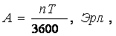
где n – количество сеансов связи в час;
Т – среднее время сеанса связи в секундах.
n=100; Т=10; А=0,28 Эрл.
Аутентификация – процедура подтверждения подлинности (действительности, законности, наличие прав на пользование услугами сотовой связи) абонента ССС. Каждый подвижный абонент на время пользования системой связи получает стандартный номер подлинности абонента (SIM-карту),который содержит:
-международный идентификационный номер подвижного абонента (IMSI);
-свой индивидуальный ключ аутентификации (Ki);
-алгоритм аутентификации (АЗ).
С помощью заложенной в SIM информации, в результате взаимного обмена данными между ПС и ССС осуществляется полный цикл аутентификации и разрешается доступ абонента к сети.
Процедура проверки сетью подлинности абонента реализуется следующим образом
Сеть передает случайный номер (RAND) на подвижную станцию. Подвижная станция определяет значение отклика (SRES), используя RAND, Ki и АЗ:
SRES = Ki [RAND].
ПС посылает вычисленное значение SRES в сеть, которая сверяет значение принятого SRES, со значением SRES, вычисленным сетью. При совпадении обеих значений ПС может осуществлять передачу сообщений. В противном случае связь прерывается, и индикатор подвижной станции должен показать, что опознавание не состоялось.
По причине секретности вычисление SRES происходит в рамках SIM. Несекретная информация не подвергается обработке в модуле SIM.
Процедура аутентификации показана на рисунке 3.
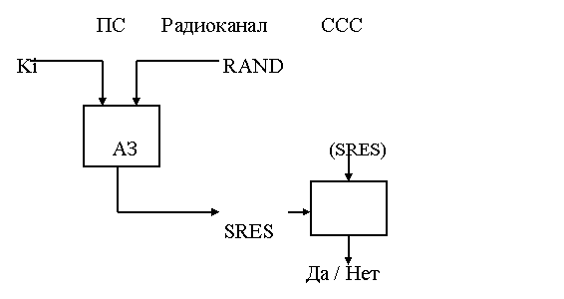
Рисунок 3 – Схема процедуры аутентификации

Идентификация – процедура отождествления ПС, т. е. процедура установления принадлежности к одной из групп, обладающих определенными признаками. Эта процедура используется для выявления утерянных, украденных или неисправных аппаратов.
В аналоговых ССС первого поколения при аутентификации ПС передавала свой идентификатор (электронный серийный номер – Electronic Serial Number, ESN), и если он отыскивался среди зарегистрированных в домашнем регистре, то процедура аутентификации считалась успешно выполненной.
Идея процедуры аутентификации в цифровой ССС заключается в шифровании некоторых паролей-идентификаторов с использованием квазислучайных чисел, периодически передаваемых на ПС и ЦК, и индивидуального для каждой ПС алгоритма шифрования.
Такое шифрование, с использованием одних и тех же исходных данных и алгоритмов, производится как на ПС, так и в ЦК (или в центре аутентификации), и аутентификация считается закончившейся успешно, если оба результата совпадают.
Секретность передачи данных
Механизм защиты заключается в том, что все конфиденциальные сообщения должны передаваться в режиме защиты информации. Алгоритм формирования ключей шифрования (А8) хранится в модуле SIM. После приема случайного номера RAND ПС вычисляет , кроме отклика SRES, также и ключ шифрования (Кс), используя RAND, Ki и алгоритм А8 – см. рисунок 1,11.
Кс = Ki [RAND].
Ключ шифрования не передается по радиоканалу. Как подвижная станция, так и сеть вычисляют ключ шифрования, который используется другими подвижными объектами. По причине секретности вычисление Кс происходит в SIM.

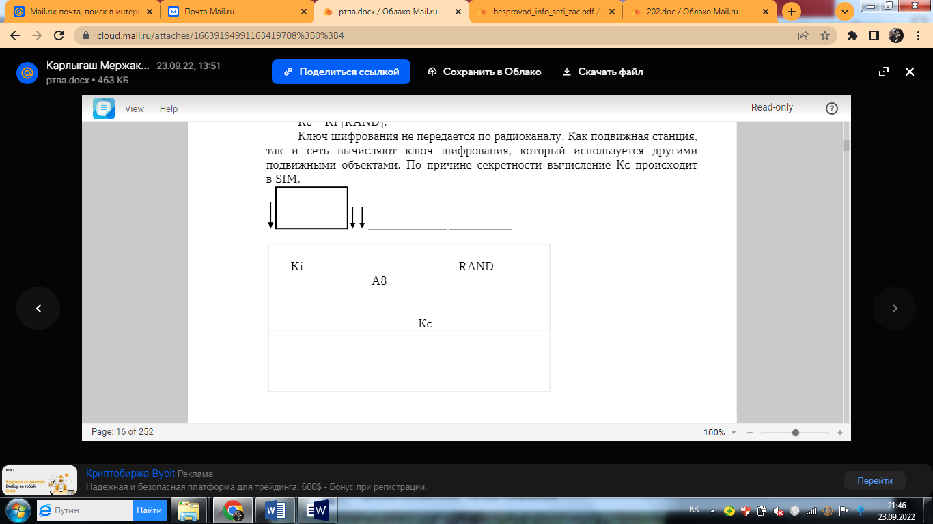
Рисунок 4 – Схема вычисления ключа шифрования

Кроме случайного числа RAND ССС посылает ПС числовую последовательность ключа шифрования. Это число связано с действительным значением Кс и позволяет избежать формирования неправильного ключа. Число хранится ПС и содержится в каждом первом сообщении, передаваемом в сеть. Некоторые сети принимают решение о наличии числовой последовательности действующего ключа шифрования в случае, если необходимо приступить к опознаванию или, если выполняется предварительное опознавание, используя правильный ключ шифрования:
- Установка режима шифрования.
- Обеспечение секретности абонента.
- Обеспечение секретности в процедуре корректировки местоположения.
- Передача обслуживания.

